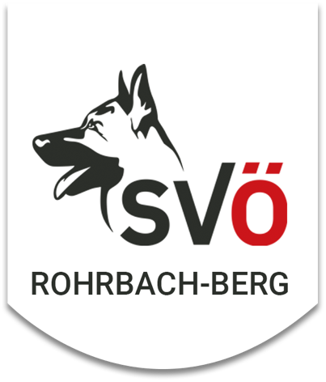Lieber Turnierteilnehmer,

um eine reibungslose und korrekte Abwicklung zu gewähren bitten wir Sie dieses Formular **vollständig**, **leserlich** und **wahrheitsgetreu** auszufüllen.

**Hinweis: Es MUSS jedes Feld ausgefüllt sein.**

Bei Unklarheiten/Fragen wenden sie sich bitte direkt an unseren

Rettungshundebeauftragten Rudi Klein

Tel: 07288/2607 . Mobil: 0664/4111168. E-Mail: r.klein@bartlbuam.at

Besten Dank. Die Schriftführung des SVÖ Rohrbach-Berg

**Anmeldung zur SVÖ Rettungshundebundesmeisterschaft   
beim SVÖ Rohrbach-Berg vom 23.-25.Mai 2025**

**Hundeführer***Anmerkung: Person die mit dem Hund bei der Prüfung startet.*

|  |  |  |  |  |  |
| --- | --- | --- | --- | --- | --- |
| Vorname |  | | | | |
| Nachname |  | | | | |
| Straße, Nr. |  | | | | |
| PLZ |  | | Ort |  | |
| Land |  | | | | |
| Tel-Nr. | Wenn vorhanden bitte Mobilnummer angeben. | | | | |
| Mitglied bei der SVÖ Ortsgruppe:  (bitte Ortsgruppennamen und – nummer angeben) | | | | |  |
| SVÖ-Mitgliedsnummer | |  | | | |

**Hund**

|  |  |  |  |
| --- | --- | --- | --- |
| Bitte geben Sie die Prüfungsstufe an in der Sie antreten möchten (zB. RH-T B...) | | |  |
| Rasse oder Mischling | | Rasse  Mischling | |
| Rasse |  | | |
| Zwingername |  | | |
| Zuchtbuch-Nr. |  | | |
| Rufname |  | | |
| Geschlecht | Rüde  Hündin | | |
| Wurfdatum |  | | |
| Chip-Nr. |  | | |

Wir bedanken uns im Vorfeld für das korrekte Ausfüllen des Anmeldeformulars.

Bitte senden dieses direkt an: ingrid.steidl13@gmail.com